Олимпиада по естествознанию для обучающихся 6 - 9 классов
Инструкция: Ответы на вопросы запишите в специальный бланк. Прочитайте вопрос и впишите правильный ответ в бланк в соответствии с номером вопроса. За каждый правильный ответ вы получите 1 балл.

- Петр Великий был восхищен привычкой европейцев встречать новый год с шумными фейерверками, подарками. Именно благодаря Петру 1 Россия узнала о фрукте, который он завез с Юга – Восточной Азии.
Что это за фрукт?

- Это растение попало в Россию в начале XVIII века. Благодаря прозорливости и мастерству маслодела Д.С. Бокарева превратилось в великолепное сырье.
Как называлось это растение?

- Пётр I, путешествуя по Голландии, отведал не обычное блюдо, которое ему очень понравилось. Он решил отослать партию этого плода в Петербург одному из своих приближённых, графу Шереметеву. Граф был очень рад вниманию царя. Когда же в присутствии слуг и домочадцев открыл мешок и... сильно разочаровался. С большой брезгливостью, двумя пальцами, он вынул из мешка серый неказистый «плод», откусил кусочек, но тут же выплюнул.
Что это за плод?

- Луковицы этого растения появились в России только в 1702 году. Пётр I, посетив Голландию, был очарован растущими в дворцовых садах, цветами. И в результате учредил «садовую контору» специально для выписки заморских цветов. Петр стал уделять особое внимание украшению дворцовых садов цветами. Луковицы стоили дорого, поэтому вплоть до 19 века эти цветы выращивались только в садах состоятельных людей.
Как называется этот цветок?

- В начале XVIII в. слава об этом фрукте дошла и до России. В 1714 г. князь
А. Д. Меньшиков построил дворец с большими оранжереями, в которых стали выращивать эти плоды, и дал ему название — Ораниенбаум. А спустя некоторое время Екатерина II приказала именовать этот дворец вместе со слободой городом Ораниенбаум и посвятила ему герб: оранжевое дерево на серебряном фоне.
Что это за фрукт?

- Экстравагантный император Российский Петр I, в приказном порядке заставлял на своих знаменитых ассамблеях придворных пить этот напиток. Входящим в небезызвестную Кунсткамеру, при входе предлагалась чашечка этого напитка. Петр, пребывая в Голландии, так привык пить этот напиток, что решил всю свою дворцовую челядь заставить разделять пристрастия своего императора.
Что это за напиток? Из плодов какого растения делался напиток?

- В XVIII веке царь Пётр Первый продал англичанам право экспортировать это растение в Россию, легализовав тем самым его употребление. Пётр Великий не только сам пристрастился к употреблению этого растения, но заставил под страхом смерти употреблять его своих бояр. В феврале 1697 года он принял ряд указов, легализующих продажу этого растения и устанавливающих нормы его распространения. Царь самолично установил единый стандарт качества продаваемого сырья из этого растения. Он также приказал приступить к экспериментальному разведению этой культуры и засеять первые плантации.
Что это за растение?

- По преданию на Васильевском острове в городе Санкт-Петербург Петр I увидел «диковинное дерево». Ветка вырастала из ствола и обратно входила в него на подобие ручки кувшина. Петр назвал его «дерево-монстр». Царь приказал спилить дерево и сделать экспонатом Кунсткамеры.
Что это за дерево?

- Начало экспозиции Кунсткамеры было положено, в том числе и указами Петра I о приобретении различных «уродов», монстров и других природных аномалий». Так в Кунсткамере появилась коллекция уродцев или монстров, которую начал собирать Петр при своей жизни и которая, разумеется, впоследствии пополнялась новыми экземплярами. Один из самых известных экспонатов данной экспозиции - чучело животного с хорошо заметной мутацией.
Кто это?

- Художник В. Худояров, название произведения - «Император Петр I за работой» (1860-е гг.).
Какие деревья сажал Петр 1?

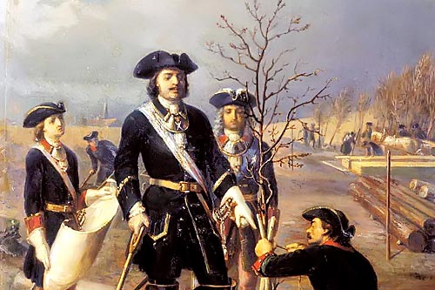

- При Петре I были учреждены ордена для новорожденных детей царской фамилии, которые прикреплялись на одежду детей. Мальчикам предназначался орден Андрея Первозванного на ленте, девочкам – орден Святой Анны на ленте. Со временем цари и ордена ушли в небытие, а ленты остались.
Какого цвета были ленты на ордене мальчиков и девочек?

- Какой год в истории России был самым коротким?

- В любое открытое окно, как известно, можно забраться как с одной, так и с другой стороны, независимо от того, куда оно выходит. Какое “окно” было устроено так, что, открытое на западную сторону, оно не давало возможности попасть в него с другой стороны, хотя находилось на уровне земли?

- В прошлые века ордена и награды в России носили девизы. Например: “За доблесть”, “За отвагу”, “За храбрость”. Они точно указывали, какие человеческие качества увековечивал данный орден.
Какой орден соответствовал девизу “За любовь и Отечество”?

- Бояре, дворяне, купцы, казаки, крестьяне.
Какое сословие при Петре 1 было убрано?

- О происхождении этого человека нет единого мнения среди ученых, ясно только, что он незнатного рода. Образования не получил никакого, оказался блестящим самоучкой, которого отличали огромная энергия и преданность царю.
О ком идет речь?

- Какое должностное лицо Петр I называл “оком государевым”?

- Какой документ в XVIII веке определял систему чинов и порядок продвижения по государственной службе?

- Первое женское учебное заведение в России?

- Что запретил делать необразованным дворянам Петр I?

- Сколько лет Санкт-Петербург был столицей Российской империи?

- Даты начала и окончания Северной войны?

- В честь кого было дано название Санкт-Петербург?

- Самый большой остров Санкт-Петербурга?
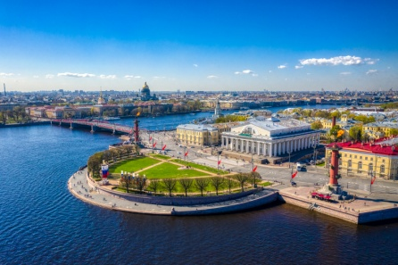

- На каком острове возведена Петропавловская крепость?

- Орган государственной власти, созданный Петром I и заменивший Боярскую Думу?

- Какую фамилию носил первый российский император?

- Сколькими ремеслами владел Петр I?

- Напишите рост Петра I.

Бланк для ответов

ФИ участника ___________________________________ класс _________
Руководитель___________________________________________________

Вопрос | 1 | 2 | 3 | 4 | 5
Ответ

Вопрос | 6 | 7 | 8 | 9 | 10
Ответ

Вопрос | 11 | 12 | 13 | 14 | 15
Ответ

Вопрос | 16 | 17 | 18 | 19 | 20
Ответ

Вопрос | 21 | 22 | 23 | 24 | 25
Ответ

Вопрос | 26 | 27 | 28 | 29
Ответ

Заявка на участие в дистанционном областном конкурсе-олимпиаде обучающихся с умственной отсталостью (интеллектуальными нарушениями) по естествознанию
«Занимательные науки»
Наименование образовательного учреждения_______________________________________________
Е-mail (для отправки наградных документов)________________________________________________
Тел. _________________________
№ | ФИ | Класс, возраст | ФИО руководителя
1
2
3

